基本信息
姓名 | 王泽民
学号 | 2022211378
学院 | 计算机学院（国家示范性软件学院）
专业 | 计算机科学与技术
作业选题 | 第6讲：AI智能体入门与开发：AI辅助网页开发与部署。提交一个可访问的个人网站链接，并附搭建过程及功能说明。

作业选题
第6讲：AI智能体入门与开发：AI辅助网页开发与部署。提交一个可访问的个人网站链接，并附搭建过程及功能说明。

实操报告
AI工具使用记录：
从设计到完工一共七轮提示词，共
七轮提示词如下：
一、
你是一位资深的个人品牌顾问。
我是一名计算机/AI 相关专业的大学生，正在做一个"温暖手绘风"的个人简历网站，希望突出真诚、热爱学习、有温度的形象（避免冷冰冰的"技术堆砌"）。

请通过提问的方式，帮我梳理出以下五类素材，每类先给我 3-5 个引导问题，等我回答完再帮我润色成网站文案：
1. 一句话自我介绍（30字内，要有画面感）
2. 关于我（150字左右，第一人称，温暖口吻）
3. 技能列表（4-6 项，每项需配一句"我用它做过什么"）
4. 项目作品（3 个，每个含：名称 / 一句话简介 / 我的角色 / 收获）
5. 联系方式与一句结语

输出格式：用 Markdown，加 emoji 让内容更生动。

二、
你是一名兼具设计与前端开发能力的全栈工程师。
我要做一个"温暖手绘风"的个人简历单页网站，技术栈：纯 HTML5 + CSS3 + 原生 JavaScript（不使用任何框架和构建工具），最终部署到 Vercel。

请输出一份《项目设计规范》，包含：
1. 文件结构（推荐 3-5 个文件，越简单越好）
2. 设计 Token：
- 主色调（暖色系，给出 4-6 个 HEX 色值并附使用场景）
- 字体方案（中英文各一款，优先用免费 Google Fonts，列出 link 标签）
- 圆角、阴影、间距规范
3. 手绘风视觉元素清单：用纯 CSS / SVG 怎么实现"手绘"质感（如波浪下划线、虚线边框、不规则圆角等），给出可复用的 CSS 类名建议
4. 5 个板块（Hero/About/Skills/Projects/Contact）每个板块的布局示意（用 ASCII 画出来）
5. 响应式断点（手机/平板/桌面）

要求：每条建议都给出"为什么这样做"的简短理由。

三、
基于上面确认的《项目设计规范》和我的个人素材（粘贴提示词①整理后的内容），请帮我生成完整的 index.html 文件。

要求：
1. 使用语义化标签（header/section/article/footer）
2. 每个板块加上 id 锚点便于导航
3. 顶部导航栏固定（含 Logo + 5 个锚点链接 + 主题切换按钮）
4. 所有图片先用 https://placehold.co 占位图（注明尺寸），并写好 alt 文案
5. 在文件顶部的注释里，写一段"AI 协作说明"：本文件由 Claude/GPT 生成，用途是 XX
6. 引入外部资源（Google Fonts、style.css、main.js）
7. 预留一个 <div id="ai-greeting-modal"> 给后面的 AI 彩蛋功能

直接给完整代码，不要省略。

四、
请为上面的 index.html 编写完整的 style.css，实现"温暖手绘风"。

设计要求：
1. 配色：以奶油白 #FFF8F0 为底，主色用暖橙 #FF9F68，强调色用墨绿 #5C8D7B，文字用深咖 #3D2B1F
2. 字体：英文 "Caveat"（手写体）做标题，"Nunito" 做正文；中文用 "Ma Shan Zheng" 做标题，"Noto Sans SC" 做正文
3. 手绘元素：
- 标题下方用 SVG 画"手绘波浪线"
- 卡片用"不规则圆角"（border-radius: 30px 8px 24px 12px）
- 按钮 hover 时轻微旋转 + 投影偏移，模拟"贴纸感"
- 分隔线用 dashed
4. 动画：
- 滚动渐入（用 CSS @keyframes，配合 JS 的 IntersectionObserver）
- 头像悬停时轻微摇摆
5. 暗黑模式：通过 [data-theme="dark"] 切换，深色用 #2A2520 暖灰底
6. 响应式：手机端导航变成抽屉式

请给出完整可用的 style.css，并在关键样式上加注释说明设计意图。

五、
请为我的个人主页编写 main.js，实现以下交互功能：

1. 主题切换：点击导航栏灯泡图标，切换 [data-theme="light"|"dark"]，状态存到 localStorage
2. 滚动渐入：用 IntersectionObserver 给所有 .section 添加 .visible 类
3. 平滑滚动：点击导航锚点平滑跳转
4. 鼠标拖尾：跟随鼠标生成 6-8 个渐隐的暖色小圆点（手绘星星更佳）
5. AI 彩蛋——"和我的 AI 分身打招呼"：
- 点击 Hero 区域的头像，弹出 #ai-greeting-modal
- 模态框里有一个输入框，访客输入问题后，调用一个本地的"伪 AI 应答"函数（不接真 API，根据关键词返回预设回答 5-8 条，比如"你好"→ 自我介绍，"项目"→ 推荐看 Projects 板块）
- 答非所问时返回："这个问题主人还没教我，你可以邮件直接问 TA 哦！"
6. 移动端导航抽屉的开关

要求：
- 用 ES6+ 语法，模块化组织代码（按功能分函数）
- 每个函数加 JSDoc 注释
- 在文件顶部写一段"AI 协作说明"
- 给出完整可直接运行的代码

六、
我是 Web 部署新手，请教我把当前项目（纯 HTML/CSS/JS 三个文件）部署到 Vercel 并拿到公开访问链接。

请给我一份"傻瓜式"操作手册，包含：
1. 注册 Vercel 账号的步骤（用 GitHub 登录最方便）
2. 把项目推送到 GitHub 的命令（我电脑是 Windows + PowerShell，假设我已装 Git；从 git init 开始一步步给）
3. 在 Vercel 导入仓库的截图描述（每一步该点什么按钮）
4. 部署完成后如何拿到 *.vercel.app 链接
5. 后续修改代码后如何"推送即更新"
6. 常见报错与解决（至少列 3 个，比如 404、字体加载慢、移动端样式错位）
7. 可选：如何绑定免费的自定义域名

每一步用编号 + 简短说明，关键命令用代码块包裹，让我直接复制。

七、
请帮我撰写本次作业的提交文档（Markdown 格式），用于附在网站链接旁边交给老师。

文档需要包含以下章节：
1. 项目简介（一段话讲清楚做了什么、为什么做）
2. 在线访问链接（占位 [your-vercel-url]）
3. 技术栈与文件结构
4. 五大板块功能说明（配上你能想象到的截图位置标注）
5. 三个特色交互的实现思路（主题切换 / 滚动动画 / AI 彩蛋）
6. AI 协作流程复盘：
- 我用了哪些 AI 工具（Cursor + Claude/GPT）
- 我的"提示词工程"心得（4-5 条总结，比如"角色设定"、"分步拆解"、"输出格式约束"等）
- 列出 7 个关键提示词的用途（不用展开，一句话一个）
7. 遇到的问题与解决方案（至少 3 个真实问题）
8. 反思与改进方向

语气：真诚、有学习心得，避免空话套话。字数 1500 字左右。

部分会话截图如下：
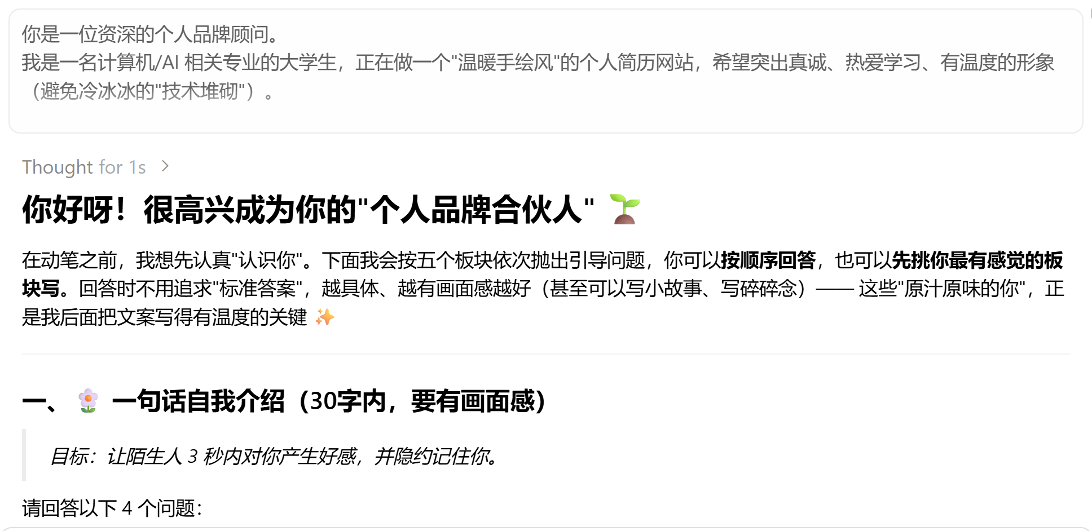
图1 自我盘点（内容素材生成）

图1按照提示词1输入，AI给出了预期的回应。我则进一步回答AI提出的问题，并且对不符合我预期的问题进行删改等操作。AI则进一步生成了网站的文案初稿如图2所示。
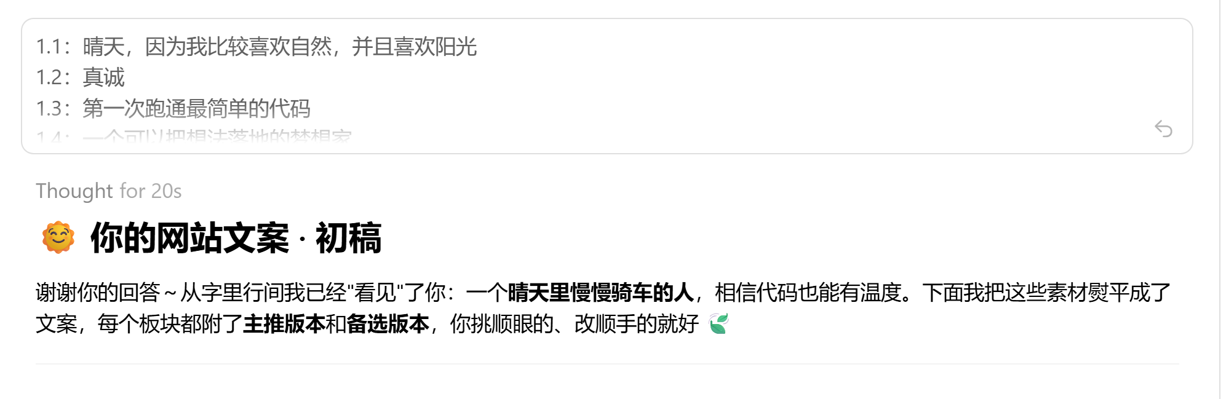
图2 网站文案初稿

图3-图5为根据提示词2-4的我与AI的会话。
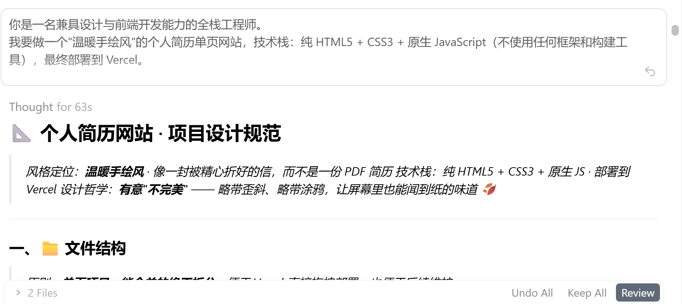
图3 网站架构与设计规范

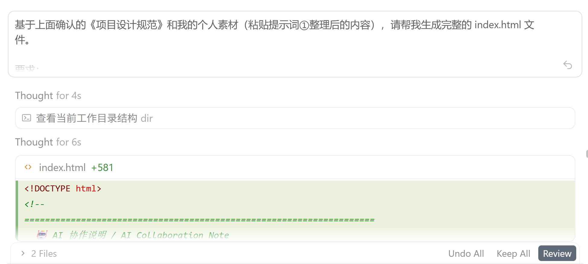
图4 HTML 骨架一次成型

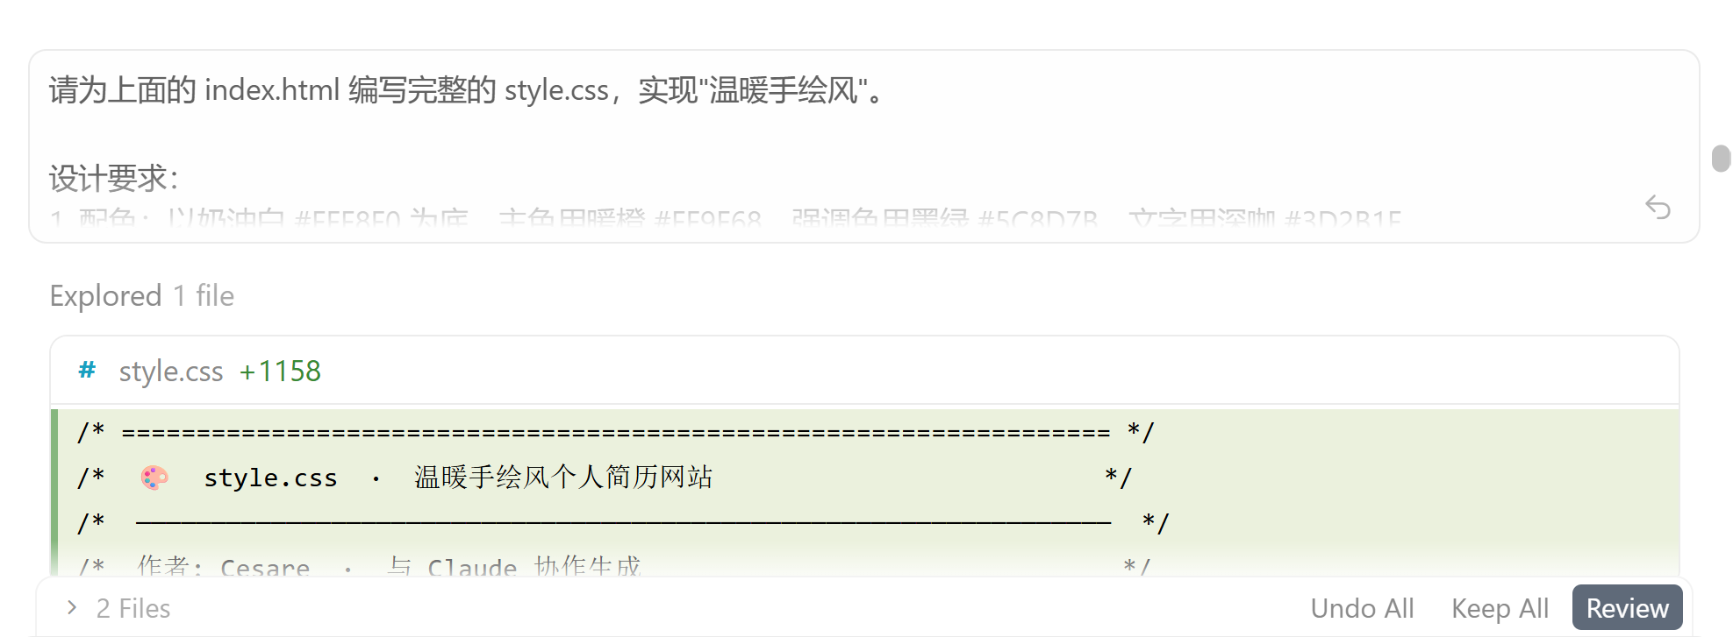
图5 CSS 温暖手绘风样式

后续我继续按照上述提示词与AI对话，让他实现了完整的代码，并且手把手教我部署网站。

总结：

